

Praca dla młodych! Kampania informacyjna podnosząca świadomość wśród młodych ludzi na temat dostępu do wysokiej jakości zatrudnienia

Powiatowy Urząd Pracy w Kaliszu informuje, że Europejski Urząd Koordynacji EURES działający
w Europejskim Urzędzie ds. Pracy (ELA) w ramach „Europejskiego Roku Młodzieży”, którym został ogłoszony przez Komisję Europejską rok 2022, rozpoczął kampanię informacyjną EURES pod nazwą ”Job for young people – Praca dla młodych”.
Celem kampanii jest:
- podniesienie świadomości wśród młodych ludzi na temat usług sieci EURES,
- zwiększenie puli młodych osób korzystających ze wsparcia EURES przede wszystkim
w zakresie:
  - informacji na temat bezpiecznego poszukiwania pracy za granicą na unijnym rynku pracy,
  - wsparcia podczas i po rekrutacji międzynarodowej,
  - doradztwa na temat potrzeb unijnych rynków pracy na konkretne umiejętności,
  - informacji o tendencjach na europejskich rynkach pracy, co może ułatwić
świadome wybory zawodowe
Kampania adresowana jest do osób młodych w wieku 18-25 lat, tj. m.in młodych absolwentów szkół szukających swojej pierwszej pracy oraz studentów uczelni wyższych, którzy jeszcze nie weszli na rynek pracy, ale zaczynają już myśleć o swojej pierwszej pracy. Kampania na poziomie europejskim rozpoczęła się 17 października br. , a w Polsce od 21 listopada br. i potrwa do końca lutego 2023r.
Więcej informacji na ten temat zamieszczonych jest na stronie internetowej https://eures.praca.gov.pl.
Ponadto na ww. stronie zamieszczane są też aktualne oferty pracy za granicą, zweryfikowane przez doradców EURES z poszczególnych państw UE, zatem tut. Urząd zachęca osoby zamierzające poszukiwać pracy za granicą do korzystania z nich jako rzetelnego źródła danych o ofertach pracy
za granicą.
Śledź kampanię w mediach społecznościowych:
   | EURES na Facebooku |  | EURES na LinkedIn  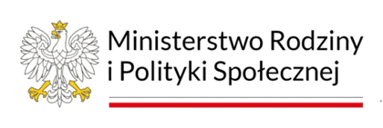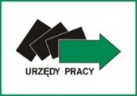
 | EURES na Twitterze |  |   EURES na Instagramie

